

本科毕业设计(论文)开题报告

题目 | 小鲨鱼运动健身管理系统的设计与实现
题目 | The Design and Implementation of the Little Shark Exercise and Fitness Management System
课题类型 | 软件设计类
学生姓名
学号 | 322********
专业 | 计算机科学与技术
学院 | 计算机与软件工程学院
指导老师 | （手签）
开题时间 | （此处为开题报告完成时间）

题 目 |  | 小鲨鱼运动健身管理系统的设计与实现
- 研究背景、研究意义、研究现状及发展趋势
随着社会经济水平的不断提高和人们健康意识的普遍增强，运动健身[1][2]已逐渐成为现代生活的重要组成部分。然而，许多健身初学者在面对海量的健身信息时，常常感到无所适从，缺乏系统、科学的指导，不仅浪费了大量的时间和金钱，甚至可能因不当的锻炼方式导致运动损伤。与此同时，健身教练和管理者也需要一个高效的平台来管理学员、发布内容和追踪训练效果。
“小鲨鱼运动健身管理系统”旨在解决这一痛点。本课题通过开发一个集用户、管理员于一体的综合性网络平台[3]，实现了健身知识的系统化管理、个性化训练计划的定制与追踪、以及社区互动等功能。该系统的开发具有以下几点重要意义：
提升健身学习效率与科学性：系统通过提供结构化的健身资料库、高清视频和详细介绍，帮助用户特别是健身新手快速、准确地掌握健身知识，避免盲目锻炼，提高健身效果。
降低健身成本：用户可以通过平台获取专业的健身指导和训练计划，有效减少了聘请私人教练或购买昂贵课程的经济成本，同时也节约了自行摸索所耗费的时间成本。
促进健身社区的形成：系统内置的社区互动和打卡功能，能够增强用户之间的交流与激励，营造积极的健身氛围，帮助用户更好地坚持锻炼，形成健康的生活习惯。
- 研究内容
本课题的研究目标是设计并实现一个基于Web的“小鲨鱼运动健身管理系统”。系统需要满足管理员、普通用户类角色的使用需求，提供稳定、可靠、易用的服务。具体研究内容如下：
管理端功能模块：管理员认证与权限模块：实现管理员登录、权限控制等功能。内容与评论审核模块：审核用户发布的动态、评论，维护社区环境。
用户端功能模块：用户认证模块：实现用户注册、登录、忘记密码等功能。
个人中心模块：用户可以编辑个人资料、查看我的计划、我的收藏等。首页内容展示模块：展示推荐的健身资料、热门动态等。健身资料浏览与管理模块：用户可以浏览、搜索、收藏健身资料，并将其加入个人计划。个性化训练计划模块：根据用户选择生成训练计划，并可进行管理。社区互动模块：用户可以发布动态、评论、点赞，与其他用户交流。饮食记录模块：记录每日饮食摄入情况。每日打卡模块：记录和展示用户的健身打卡情况，提供激励。
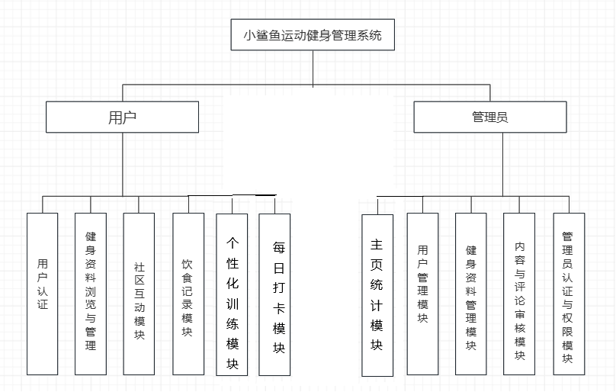

- 研究方法
本课题将采用以下研究方法与开发流程：
文献研究法：广泛查阅国内外关于健身管理系统、Web应用开发、数据库设计等领域的学术论文、书籍和技术文档，借鉴现有研究成果和成熟的技术方案。
需求分析：基于任务书的要求，深入分析系统需要满足的功能性和非功能性需求，绘制用例图，明确系统边界和核心业务流程。
系统设计：采用面向对象的设计思想，进行系统架构设计、功能模块划分和数据库设计。使用UML（统一建模语言）绘制类图、时序图等，清晰地表达系统结构和交互逻辑。
敏捷开发与迭代：采用前后端分离的开发模式。后端使用Java语言[4][5]和SpringBoot框架进行开发，前端使用Vue.js框架。通过短期迭代的方式，逐步完成各个功能模块的编码、测试和集成。
测试与评估：对开发完成的系统进行单元测试、集成测试和系统测试，确保各功能模块的正确性和系统的稳定性。通过用户试用收集反馈，对系统进行评估和优化。

四、国内外文献综述（500字左右）
国内研究现状：国内的线上健身市场近年来也发展迅速，头部应用如 Keep、Fittime（即刻运动）[6]等已经积累了亿级的用户规模。这些平台成功地将健身内容与社交元素相结合，通过提供从零基础入门到高阶训练的全套视频课程、发起线上挑战活动、建立用户社群等方式，极大地降低了大众参与健身的门槛。
国内应用更注重本土化的内容和运营策略[7]，例如针对中国用户的饮食习惯设计减脂餐单，或结合传统节气推出特色训练课程。同时，它们也在积极探索商业模式，从最初的免费内容，逐步拓展到付费会员、线上私教、运动商品电商等多个领域。然而，部分产品也存在功能臃肿、内容同质化、课程推荐不够精准等问题[8][9]。
国外现状：在国外，运动健身应用的开发已经进入一个相对成熟的阶段，市场涌现了大量功能完善、用户体验优秀的产品。例如，MyFitnessPal[10] 凭借其强大的食物数据库和热量追踪功能，成为全球领先的健康管理应用之一。Peloton[11] 则通过“硬件+内容+社区”的模式，将智能动感单车与高质量的直播课程相结合，创造了沉浸式的家庭健身体验。此外，像 Strava[12] 这样的应用专注于跑步和骑行等户外运动的轨迹记录与社交分享，形成了庞大的运动爱好者社区。
这些国外产品的共同特点是功能集成度高、内容专业化、注重数据分析与用户社交[13]。它们不仅提供训练指导，还延伸到饮食记录、睡眠监测、心理健康等多个维度，并通过与可穿戴设备联动，为用户提供全面的健康数据分析和个性化建议[14]。
综上所述，无论是国内还是国外，线上健身管理系统都朝着智能化、个性化、社交化的方向发展。本课题“小鲨鱼运动健身管理系统”正是在借鉴了这些成熟产品的核心理念基础上，旨在打造一个功能清晰、操作便捷、专注于服务健身新手和教练的垂直管理平台，通过精简核心功能，优化用户体验，来满足特定用户的实际需求。
五、研究方案及工作计划
1、研究方案
本课题拟采用主流的B/S架构、大型关系数据库技术（如：Mysql）、主流软件开发技术和现代网络通讯技术来完成。
本系统主要采用本系统计划采用 SpringBoot + Vue + MySQL 的技术栈[15]。这些都是当今主流、成熟的Web开发技术，拥有丰富的开源社区支持和海量的技术文档。开发工具如IntelliJ IDEA、VSCode等功能强大且易于获取。因此，从技术角度来看，本课题的实现不存在难以逾越的障碍。
2、工作计划
（1）完成选题 2025年10月29日 — 2025年11月15日
（2）完成任务书下达 2025年11月21日 — 2025年12月20日
（3）完成开题报告 2025年12月21日 — 2026年01月22日
（4）完成中期检查 2026年01月23日 — 2026年02月26日
（5）完成论文初稿 2026年02月27日 — 2026年04月30日
（6）完成相似比检测 2026年04月20日 — 2026年05月10日
（7）完成论文定稿 2026年05月01日 — 2026年05月13日
（8）完成答辩 2026年05月14日 — 2026年05月27日
（9）材料归档 2026年05月27日 — 2026年06月12日
六、参考文献
（不同类型的选题所须列入的参考文献量按照《安徽信息工程学院本科毕业设计（论文）
管理办法》要求执行）
- 胡成文, 徐灿. 基于微信小程序的高校运动健身管理网页系统App的设计与实现[J]. 信息与电脑(理论版), 2023, 35 (02): 137-140.
- 包文夏, 吴梓恩, 朱宝怡. 基于Axure平台的运动健身管理网页系统APP原型设计[J]. 办公自动化, 2022, 27 (08): 15-18.
- 魏瑾言, 刘贺, 李爱英, 朱雪娇, 姚海波. 运动健身管理网页系统APP系统分析与设计[J]. 中小企业管理与科技(上旬刊), 2021, (02): 188-189.
- 尹应荆. JAVA编程语言在计算机软件开发中的应用[J]. 石河子科技, 2023, (05): 45-47.
- 袁琳琳. 浅析Java语言在计算机软件开发中的应用[J]. 信息记录材料, 2023, 24 (09): 81-83.
- 陈蓓蕾, 洪年松. 基于SpringBoot的数据库接口设计[J]. 信息与电脑(理论版), 2023, 35 (16): 181-183.
- 刘汀. 基于SpringBoot的微服务体系在企业信息管理系统中的应用[J]. 信息技术与信息化, 2023, (05): 23-26.
- 王志亮, 纪松波. 基于SpringBoot的Web前端与数据库的接口设计[J]. 工业控制计算机, 2023, 36 (03): 51-53.
- 邱丹萍. Web开发中SSM框架的分析[J]. 电脑知识与技术, 2020, 16 (17): 81-82. (虽然SSM是SpringBoot的前身，但其分层思想仍有参考价值，可用于对比论述)
- Zmaranda Doina R., Moisi Cristian I., Győrödi Cornelia A., Győrödi Robert Ş., Bandici Livia. An Analysis of the Performance and Configuration Features of MySQL Document Store and Elasticsearch as an alternative Backend in a Data Replication Solution[J]. Applied Sciences, 2021, 11 (24): 11590-11590.
- Ning Y . Personal Health Information Service Platform Based on Vue.js+SpringBoot[J].The Frontiers of Society, Science and Technology,2025,7(5):DOI:10.25236/FSST.2025.070510.
- Jiang B . The Application of Vue.js Framework Technology in Multidomain Automated Testing Systems[J].Automatic Control and Computer Sciences,2025,59(4):455-466.DOI:10.3103/S0146411625700610.
- Aji F P ,Maharani D S ,Megarifera G L , et al. Implementation of Vue Js and Laravel on Monitoring Battery Management System[J].Applied Mechanics and Materials,2024,91895-105.DOI:10.4028/P-XYJC8O.
- Tyson M . Angular, React, Vue: JavaScript frameworks compared[J].InfoWorld.com,2021,
- 张伟, 李强. 基于Vue和SpringBoot的健身俱乐部管理系统的设计与实现[J]. 计算机与现代化, 2023, (07): 78-82.

指导教师审核意见 | （需作出详细意见，150字左右，不可一语带过）  示例：该论文***选题与专业结合较紧密，选题的范围比较适中。该选题的研究具有一定的实践指导意义。内容安排合理，逻辑关系清晰，紧扣论文主题。  拟采取的***研究方法具有一定的合理性。整个论文按时完成的可行性较大。在下一阶段写作中，要注意***研究方法的正确应用，在深入分析的基础上提出***的具体建议。该开题报告符合要求，同意该同学开题，并进入下一阶段的论文写作。  指 导 教 师(签名)： 年 月 日
教研室负责人批阅意见 | （是否同意开题）  示例：同意开题  教研室负责人(签名)： 年 月 日

